整体执行流程：
- 配置好yolov8的python环境
- 制作数据集，数据集的格式，可以参考ultralytics_yolov8/dataset文件夹中的方式摆放
- 模型训练
修改下图train.py的代码中第三行的yaml文件的路径，如果要训练n，m，s类型的模型，可自己修改
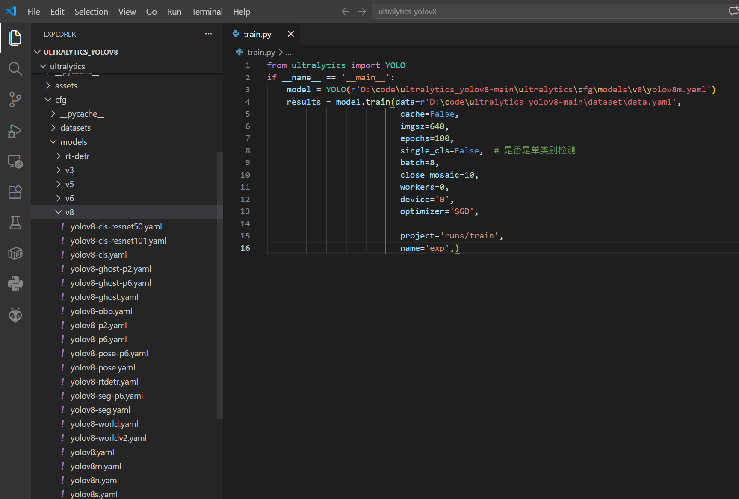
第4行的data.yaml也需要修改路径，同时在这个文件中，需要修改train，val，test的路径，还要修改nc即你要识别类的数量，以及names，识别的名称
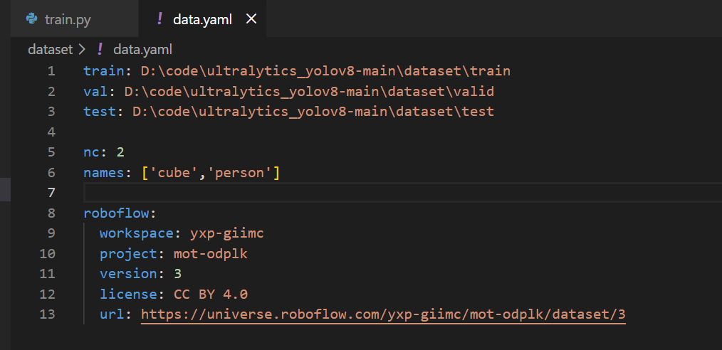
根据自己的需求，修改train.py中的参数，最后运行train.py的代码即可开始训练
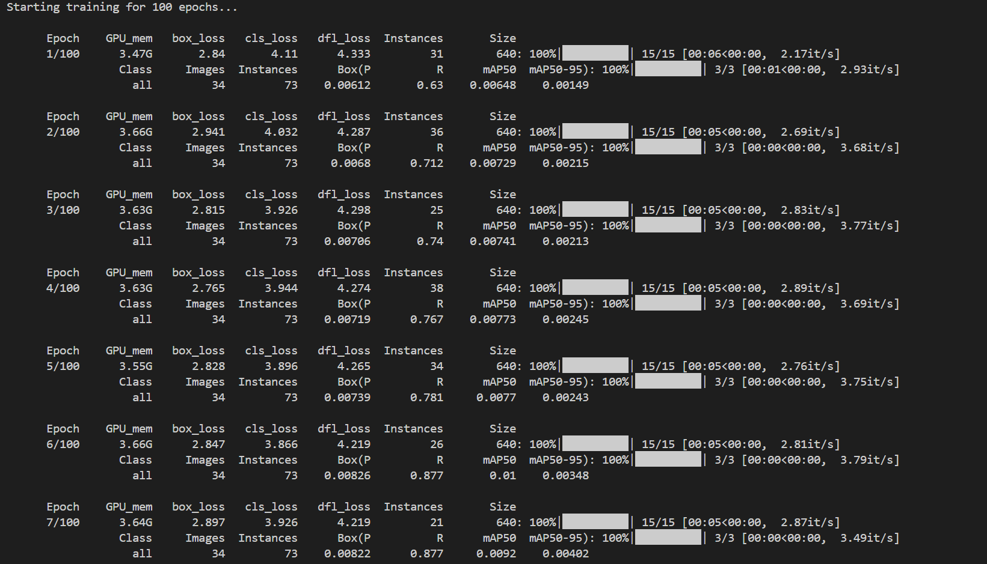
- 模型转化
将yolov8训练出来的pt模型转化成onnx
在ltralytics_yolov8\ultralytics\cfg\default.yaml中，选中要转模型文件的路径，如下图，修改第8行的路径即可
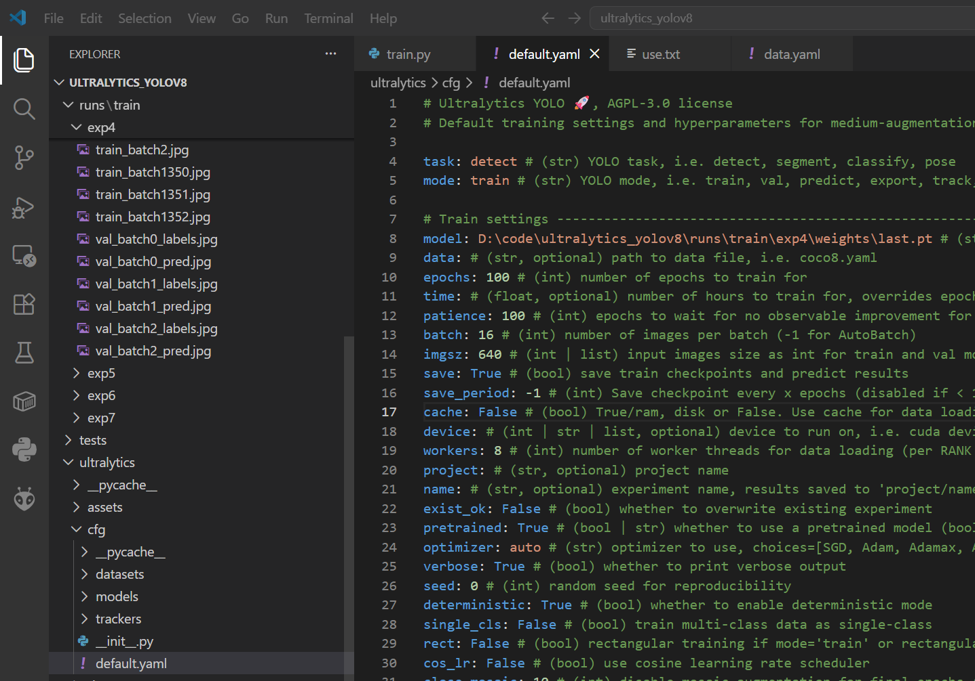
随后即可在跟目录下执行
python ./ultralytics/engine/exporter.py即可执行模型的转换，生成对应的.onnx的模型，转化生成的路径就在选择的pt模型的路径下
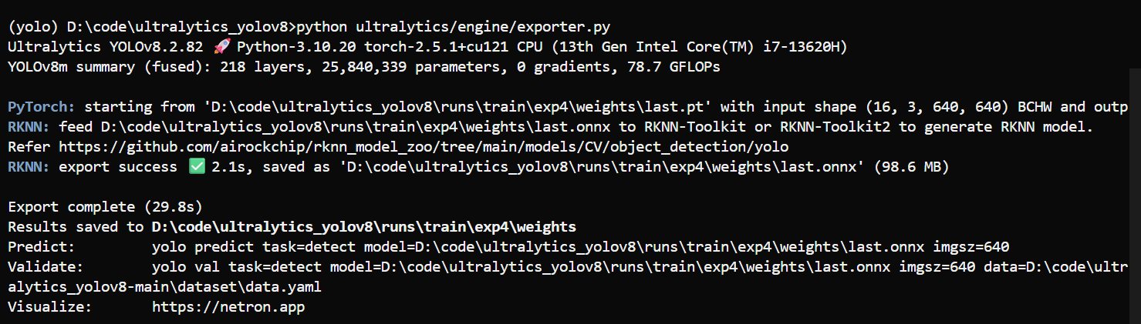
将模型onnx转化成rknn
现在需要在Ubuntu环境下，配置好一个新的python环境，然后打开项目rknn_model_zoo
在这个之中，找到rknn_model_zoo/examples/yolov8/python/convert.py，即将onnx转化成rknn的代码。
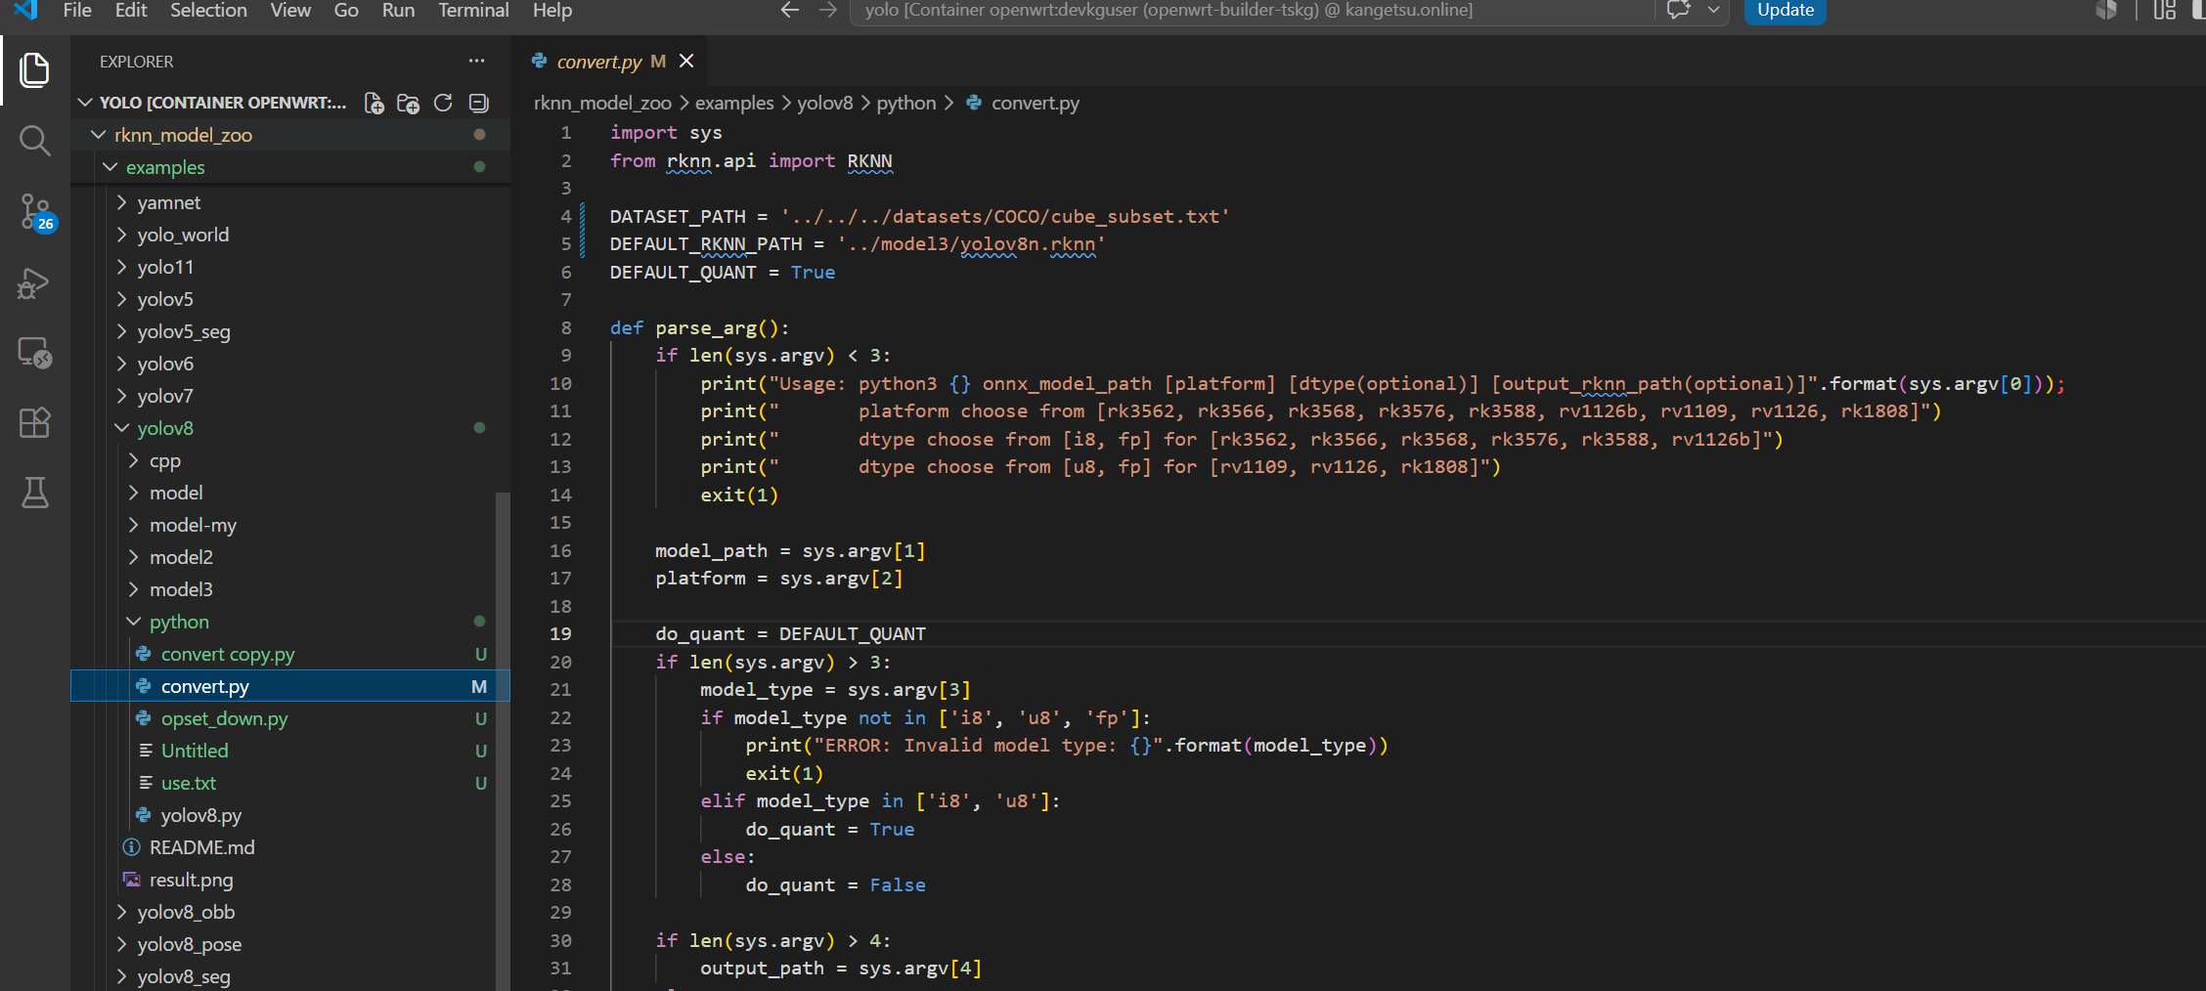
修改convert.py中第4行的代码，新建一个自己的txt文件，这个文件中添加自己训练的图片的路径，20张左右，将路径修改为自己的txt文件
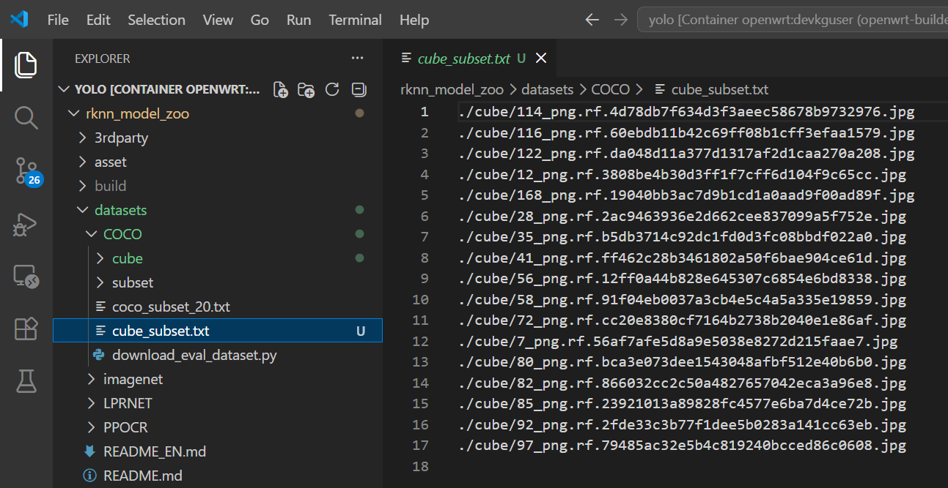
随后执行python convert.py ../model/yolov8n.onnx rk3566 i8 ../model/yolov8.rknn即可
../model/yolov8n.onnx是自己放入onnx模型的位置，../model/yolov8.rknn是输出模型的位置

- rknn模型上传到rk3566
把rk3566的typec与电脑usb连接上了之后，等待rk3566启动，之后打开软件WinSCP，相关配置如下图
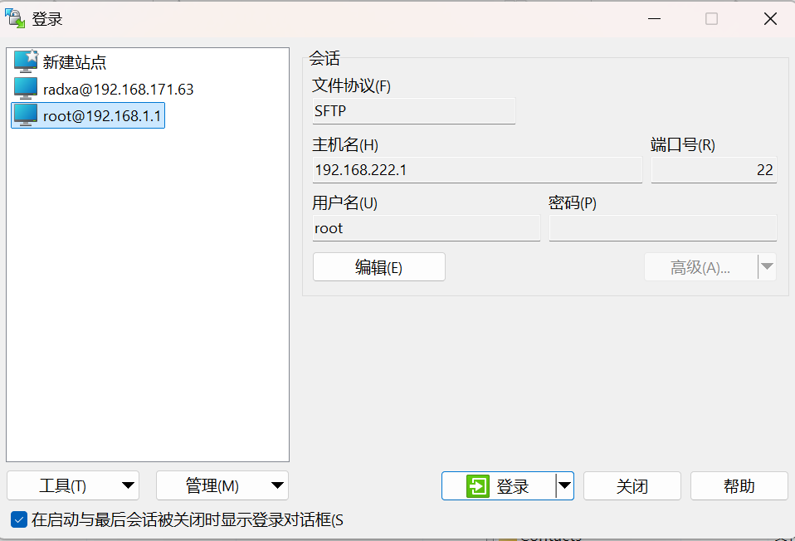
将左边转化好的rknn文件放入到右边/etc/rknn/中即可
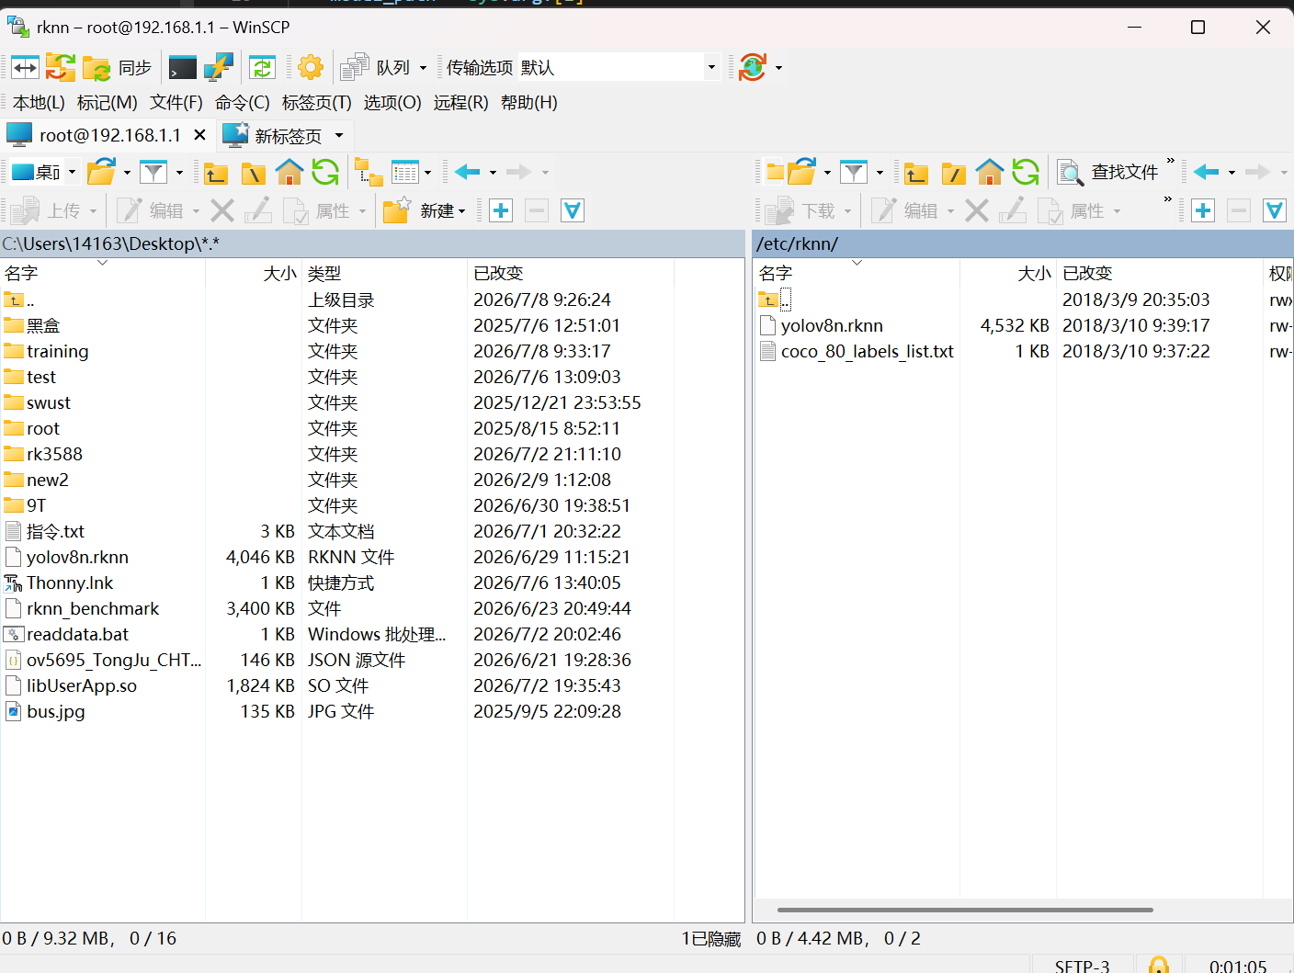
同时也要修改coco_80_labels_list.txt文件中，识别类的名称，基于一下格式，每一行添加类即可，顺序要与训练模型时添加的类别要相同相同
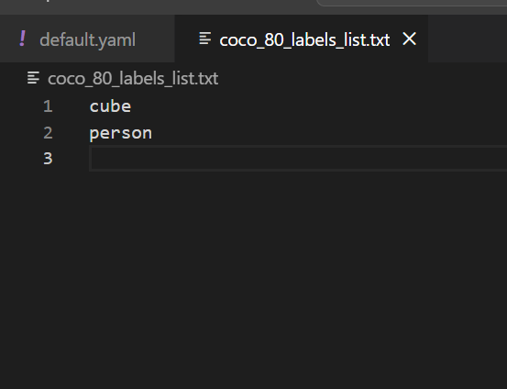

- UserApp代码修改

可以在CMaketLists.txt中，第35行修改模型的选择，36行修改类别的选择
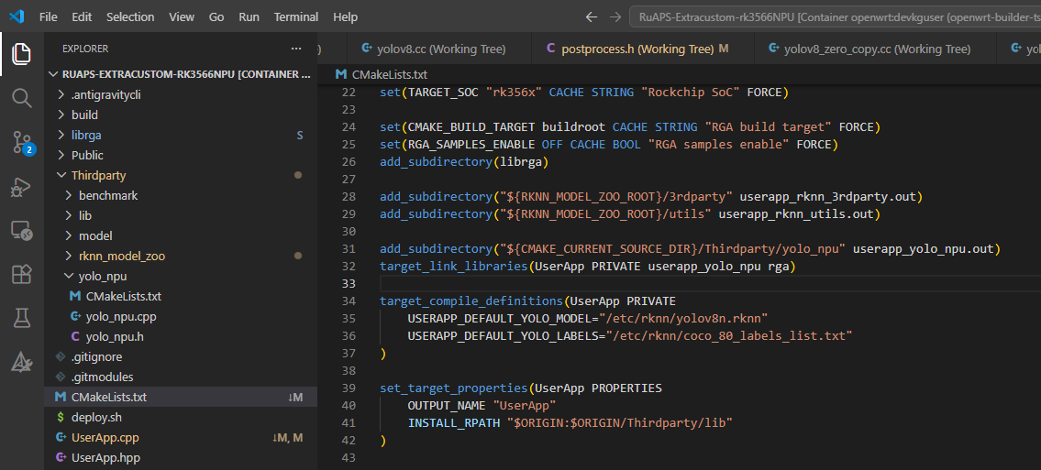
在Thirdparty/rknn_model_zoo/examples/yolov8/cpp/postprocess.h中，第12行，把类别的数量修改成自己训练的时候确认的数量
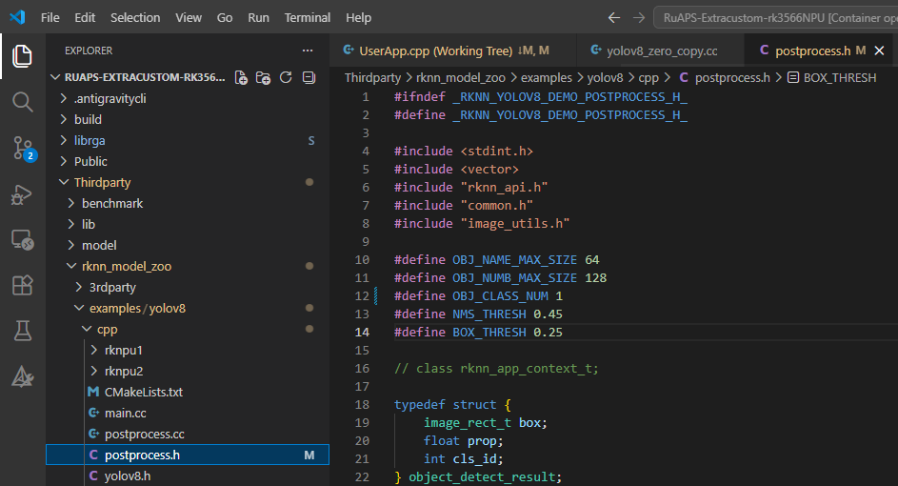
最后把UserAPP的代码上传到rk3566即可完成yolo识别上的修改

